Trasa: Gryfino - Trzcińsko-Zdrój
Dystans - 45,7 Km
Poziom trudności: średnio zaawansowany
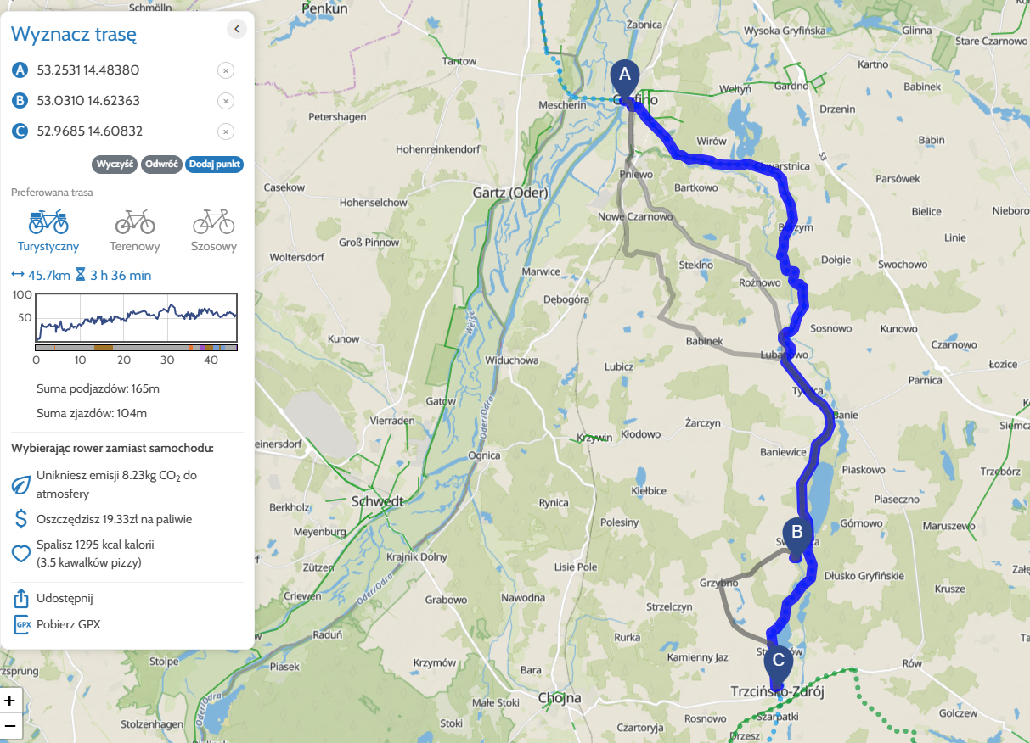
Większość trasy, bo ponad 80%, przebiega po drogach utwardzonych. Około 79% trasy jest wolne od ruchu samochodowego, co zapewnia komfortowy przejazd. Łączna suma podjazdów to 134 metry, natomiast zjazdów 96 metrów. Trasa nie zawiera stromych i trudnych podjazdów.
Podczas jazdy ze średnią prędkością 24 km/h, przejazd trasy zajmie około 2 godziny. Jeśli zdecydujemy się na spokojniejsze tempo 16,5 km/h, cały dystans pokonamy w mniej niż 3 godziny.
Trasę rozpoczynamy na pięknym Nabrzeżu Miejskim w Gryfinie imienia „Polaków spod znaku Rodła”, z którego rozpościera się widok na most nad Odrą Wschodnią z podnoszonym przęsłem, odbudowany po zniszczeniach wojennych w 1955 roku.
Kierujemy się szlakiem Blue Velo w stronę Swobnicy, malowniczą drogą, niedaleko której biegnie rzeka Tywa. Możemy zaobserwować liczne jeziora, przez które przepływa ta rzeka, takie jak Jezioro Długie i Dłużec. Kiedy dojedziemy do Swobnicy, delikatnie zbaczamy ze szlaku, aby odwiedzić XIV-wieczny zamek.
Zamek Joannitów w Swobnicy to imponująca średniowieczna twierdza położona na Pomorzu Zachodnim. Od XIII wieku Swobnica i okoliczne tereny należały do zakonu templariuszy, z siedzibą w Rurce. Po rozwiązaniu zakonu w 1312 roku, majątek przejęli joannici, którzy z powodu konfliktu z lokalną ludnością opuścili Rurkę i przenieśli się do Swobnicy. Zamek wybudowano pod koniec XIV wieku na planie kwadratu, wyróżnia się ceglaną konstrukcją oraz potężnym 15-metrowym murem obronnym, który otaczał pierwotne zabudowania. Dominującą cechą fortyfikacji jest 35-metrowa wieża, która wzmacniała obronność obiektu. Po wojnie trzydziestoletniej zamek został przejęty przez Szwedów, a w 1680 roku przeszedł w ręce żony elektora brandenburskiego, która przekształciła go w barokową rezydencję myśliwską. W ramach modernizacji zburzono część muru obronnego, a w pozostałych ścianach dodano okna, zachowując jednak oryginalną ceglaną elewację i wieżę. Po II wojnie światowej zamek przeszedł trudny okres – był rabowany i dewastowany. W czasie PRL był siedzibą PGR, a w 1993 roku obiekt kupił belgijski inwestor, planując jego remont. Od 2011 roku gmina Banie odzyskała zamek i rozpoczęła jego odbudowę, w tym remont wschodniego skrzydła i wieży. Zamek otoczony jest pięknym 2,5-hektarowym parkiem krajobrazowym z XIX wieku, który dodaje uroku tej historycznej atrakcji. Na liście zabytków zamek znajduje się od 1957 roku, a od 2009 roku działa Stowarzyszenie Zamek Swobnica, które aktywnie pracuje nad uratowaniem i odnowieniem tej historycznej perły. Obecnie zamek w Swobnicy jest cennym świadectwem historii.
Z zamku wyruszamy dalej, kierując się szlakiem Blue Velo w stronę Trzcińska-Zdroju. Po drodze mijamy Jezioro Grzybno, a następnie Jezioro Strzeszowskie. W Strzeszowie, tuż przy szlaku, znajduje się Kościół filialny pw. Narodzenia Najświętszej Maryi Panny, wzniesiony w drugiej połowie XIII wieku.
Trasę kończymy w Parku Zdrojowym w Trzcińsku-Zdroju, skąd mamy piękny widok na Jezioro Trzygłowskie. Przy plaży znajduje się miejsce na grilla oraz wypożyczalnia sprzętu wodnego. Z parku widzimy również mury miejskie, które wzniesiono na początku XIV wieku z granitowych głazów narzutowych. Miały około 30 strzelniczych wieżyczek, zwanych strażnicami lub „wymijankami”, na wpół otwartych. Mury miały 1 metr grubości i 6–9 metrów wysokości, otoczone fosą i wałem ziemnym. Te umocnienia przetrwały do końca XVIII wieku. W XIX wieku fosę i wał zlikwidowano, a ich miejsce zajęły tereny zielone i działki ogrodowe.

Trasa:
https://brouter.de/brouter-web/#map=11/53.0116/14.3917/standard,Waymarked_Trails-Cycling&lonlats=14.48341,53.252202;14.488195,53.252352;14.488122,53.251074;14.489282,53.249836;14.494654,53.250232;14.497143,53.247284;14.518462,53.233935;14.52122,53.231777;14.525407,53.226588;14.52999,53.226534;14.536239,53.224437;14.542617,53.224915;14.563422,53.221979;14.58552,53.222091;14.60604,53.21787;14.610163,53.215675;14.611831,53.213174;14.612663,53.208939;14.617411,53.203474;14.619729,53.195397;14.612426,53.1859;14.612412,53.182272;14.610144,53.178064;14.612502,53.176764;14.612584,53.175312;14.613924,53.174401;14.614562,53.170482;14.621286,53.170002;14.619934,53.165331;14.62806,53.162386;14.627383,53.159958;14.628937,53.154098;14.628479,53.152782;14.623304,53.147951;14.620467,53.142338;14.613938,53.140271;14.612038,53.138856;14.612326,53.136961;14.618276,53.132627;14.61794,53.131122;14.614389,53.127996;14.614223,53.126022;14.636621,53.108902;14.644141,53.105717;14.647645,53.10232;14.649388,53.099386;14.650253,53.095746;14.648457,53.09204;14.645026,53.089226;14.638716,53.086285;14.636237,53.076828;14.627292,53.067495;14.627556,53.054606;14.632678,53.04687;14.633181,53.039915;14.631115,53.037663;14.632282,53.036915;14.622897,53.030831;14.635864,53.027114;14.634686,53.021155;14.620263,53.011343;14.615222,53.009041;14.612816,53.00105;14.602283,52.99432;14.602892,52.988153;14.607952,52.984946;14.607013,52.983882;14.60758,52.982073;14.606433,52.978081;14.604923,52.975755;14.605513,52.968867

